YOLO26n 하이퍼파라미터 변경에 따른 성능 비교 보고서
본 보고서는 동일한 YOLO26n 구조를 기준으로 배치 크기와 옵티마이저 변경이 객체 탐지 성능에 미치는 영향을 비교·분석한 결과를 정리한 것이다.

1. 실험 목적
본 실험의 목적은 동일한 모델 구조와 동일한 평가 조건에서 하이퍼파라미터 변경이 YOLO26n 기반 객체 탐지 모델의 성능에 미치는 영향을 확인하는 데 있다. 특히 배치 크기 증가와 옵티마이저 변경이 mAP, Precision, Recall, F1-score 및 오탐·미탐 지표에 어떠한 차이를 발생시키는지 비교하였다.
Baseline 모델은 앞서 수행한 모델 규모별 성능 비교 실험에서 사용한 YOLO26n 모델과 동일한 모델이다. 따라서 본 보고서의 비교는 모델 아키텍처나 연산량 변화에 따른 차이가 아니라, 학습 조건 변화에 따른 성능 차이를 확인하는 실험으로 해석할 수 있다.

2. 실험 조건
비교 대상은 총 세 가지 모델로 구성하였다. 첫째, Baseline 모델은 YOLO26n 구조에 Batch size 32와 MuSGD 옵티마이저를 적용한 기준 모델이다. 둘째, n_128.pt 모델은 Baseline과 동일한 구조 및 옵티마이저를 유지하되 배치 크기만 32에서 128로 증가시킨 모델이다. 셋째, n_adamw.pt 모델은 Baseline과 동일한 구조에서 옵티마이저를 MuSGD에서 AdamW로 변경한 모델이다.
AdamW 모델의 경우 옵티마이저 특성에 맞추기 위해 초기 학습률(lr0)만 0.01에서 0.001로 조정하였다. 그 외 주요 학습 조건은 Baseline과 동일하게 유지하여, 성능 차이가 모델 구조 변화가 아닌 하이퍼파라미터 조정의 영향으로 해석될 수 있도록 하였다.
공통 학습 조건은 epochs=100, patience=20, imgsz=640, workers=8, lrf=0.01, cls=3.0, save_period=5, mosaic=1.0, mixup=0.1로 설정하였다. 배치 크기 비교 실험에서는 batch 값만 변경하였고, AdamW 실험에서는 optimizer와 lr0만 변경하였다.

3. 성능 비교 결과
표 1은 Baseline, 배치 크기 증가 모델, AdamW 적용 모델의 성능을 동일 지표로 비교한 결과이다. 세 모델은 모두 5.77 GFLOPs 수준의 동일한 연산량을 가지며, 추론 속도 역시 0.96~0.98ms 범위로 큰 차이가 나타나지 않았다. 따라서 성능 차이는 주로 학습 조건 변화에 따른 결과로 볼 수 있다.
표 1. 하이퍼파라미터 변경에 따른 YOLO26n 성능 비교
분류 | 평가지표(Metrics) | YOLO26n (Baseline) | n_128.pt  (Batch 32 -> Batch128) | n_adamw.pt  (MuSGD -> AdamW)
효율성 | GFLOPs | 5.77 | 5.77 | 5.77
 | Inference(ms) | 0.98 | 0.96 | 0.98
종합성능 | mAP50 | 0.6185 | 0.6069 | 0.6279
 | mAP50-95 | 0.3767 | 0.3700 | 0.3776
 | F1 score | 0.6980 | 0.6959 | 0.7053
상세성능 | mAP_S | 0.2979 | 0.2909 | 0.2969
 | mAP_M | 0.5313 | 0.5232 | 0.5368
 | mAP_L | 0.5788 | 0.5769 | 0.6069
기본지표 | Precision(Box P) | 0.8901 | 0.8967 | 0.8845
Raw Data | Recall (R) | 0.5741 | 0.5686 | 0.5865
 | TP (True Positive) | 8787 | 8703 | 8977
 | FP (False Positive) | 1085 | 1002 | 1173
 | FN (False Negative) | 6519 | 6603 | 6329

4. 결과 분석

4.1 배치 크기 증가에 따른 영향
Batch size를 32에서 128로 증가시킨 n_128.pt 모델은 Precision이 0.8901에서 0.8967로 소폭 상승하였고, FP가 1085건에서 1002건으로 감소하였다. 이는 한 번의 업데이트에 더 많은 샘플이 반영되면서 그래디언트가 안정화되고, 불필요한 오탐을 줄이는 방향으로 학습이 진행되었기 때문으로 해석된다.
반면 Recall은 0.5741에서 0.5686으로 감소하였고 FN은 6519건에서 6603건으로 증가하였다. mAP@50 또한 0.6185에서 0.6069로 하락하였다. 객체 크기별 mAP에서도 Small, Medium, Large 영역 모두 Baseline보다 낮은 값을 보였으므로, 배치 크기 증가가 본 데이터셋과 모델 조건에서는 전반적인 탐지 성능 개선으로 이어지지 않았다고 판단된다.

4.2 옵티마이저 변경에 따른 영향
MuSGD에서 AdamW로 옵티마이저를 변경한 n_adamw.pt 모델은 세 모델 중 가장 높은 종합 성능을 보였다. mAP@50은 0.6279, mAP@50-95는 0.3776으로 Baseline보다 향상되었으며, Recall은 0.5865, F1-score는 0.7053으로 가장 높은 값을 기록하였다.
이 실험에서 AdamW 모델은 옵티마이저 변경과 함께 모델에 맞게 초기 학습률만 0.01에서 0.001로 조정하였다. 즉, 모델 구조와 입력 이미지 크기, epoch 수, 데이터 증강 조건 등은 유지한 상태에서 optimizer와 lr0만 변경한 실험이다. 따라서 AdamW 적용 모델의 성능 향상은 옵티마이저의 가중치 감쇠 방식과 조정된 학습률이 함께 작용한 결과로 해석할 수 있다.
다만 AdamW 모델은 Precision이 0.8845로 Baseline보다 낮고 FP가 1173건으로 증가하였다. 즉 Recall 향상과 오탐 증가가 함께 나타났으므로, 실제 적용 단계에서는 confidence threshold와 NMS 파라미터 조정을 통해 오탐을 보완할 필요가 있다.

5. 학습 과정 분석
학습 과정 그래프를 비교하면 Baseline 모델은 전반적으로 안정적인 수렴 양상을 보였다. train loss와 validation loss가 일정 수준까지 감소하였고, mAP 계열 지표는 학습 후반부로 갈수록 완만하게 상승하였다. 이는 MuSGD 기반 학습이 비교적 안정적으로 진행되었음을 보여준다.
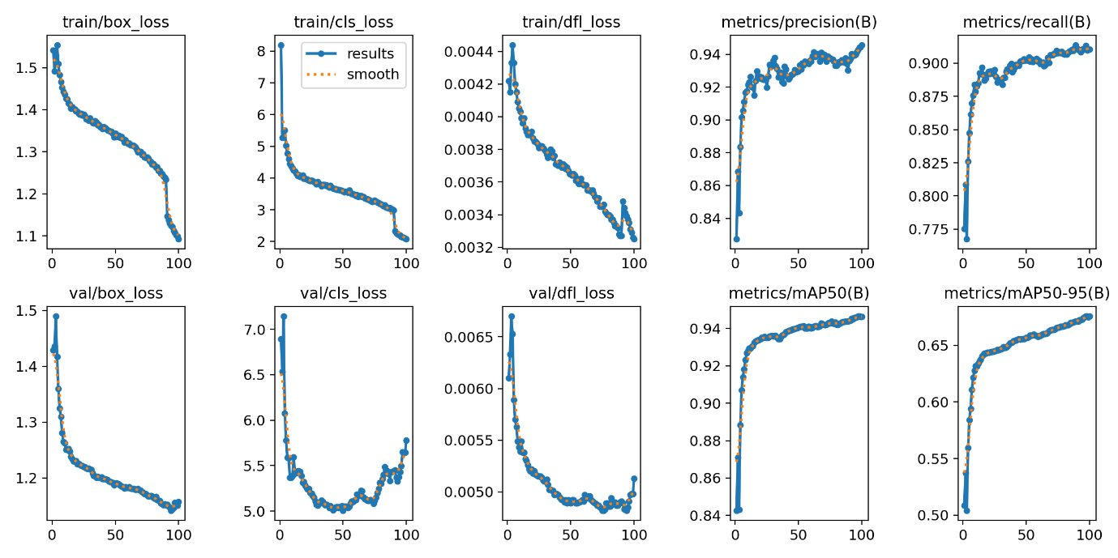
그림 1. Baseline 모델(MuSGD 사용) 학습 과정
AdamW 적용 모델은 Precision, Recall, mAP 지표가 빠르게 상승하는 경향을 보였으며, 최종 성능 지표에서도 Baseline보다 우수한 결과를 기록하였다. 그러나 validation loss, 특히 val/cls_loss에서는 학습 후반부에 손실값이 다시 상승하는 구간이 관찰된다.
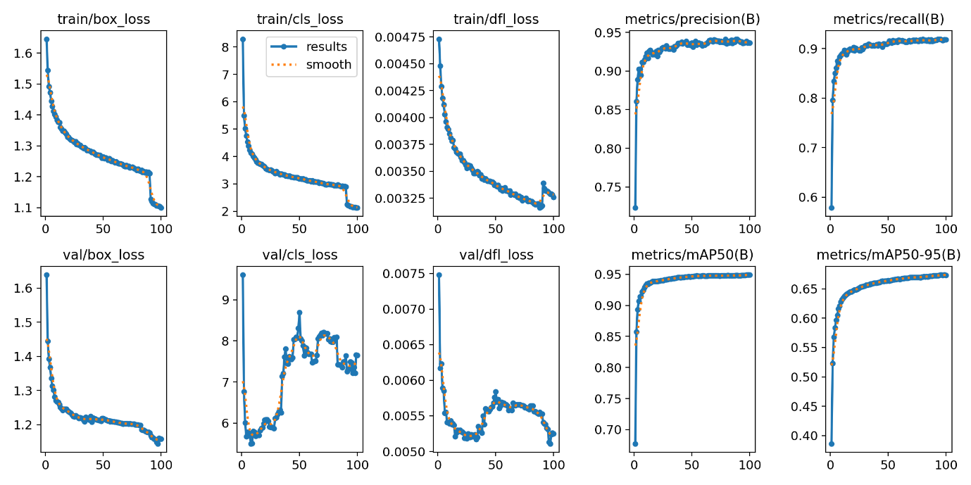
그림 2. AdamW 적용 모델 학습 과정
이러한 현상은 손실 함수와 평가 지표가 서로 다른 관점에서 모델을 평가하기 때문에 발생할 수 있다. 손실 함수는 예측 확률과 분류 확신도 변화에 민감하게 반응하지만, mAP는 일정 confidence threshold와 IoU 조건에서 실제 탐지 결과가 얼마나 정확하게 맞는지를 중심으로 평가한다. 따라서 AdamW 모델의 validation loss가 일부 구간에서 상승하더라도, 최종 mAP와 Recall이 향상되었다면 실제 탐지 성능은 개선된 것으로 해석할 수 있다.

6. 데이터셋 특성 및 한계
세 모델 모두 Small 객체에 대한 mAP가 약 0.29 수준에 머물렀으며, Medium 및 Large 객체에 비해 낮은 성능을 보였다. 이는 하이퍼파라미터 조정만으로는 소형 객체의 픽셀 정보 부족과 경계 정보 손실 문제를 충분히 해결하기 어렵다는 점을 의미한다.
따라서 향후 성능 개선을 위해서는 옵티마이저나 배치 크기 조정뿐만 아니라 소형 객체 중심의 데이터 증강, SAHI(Slicing Aided Hyper Inference)와 같은 이미지 분할 기반 추론 기법, confidence threshold 및 NMS 최적화 등을 함께 검토할 필요가 있다.

7. 결론
본 보고서에서는 앞선 모델 비교 실험에서 사용한 YOLO26n Baseline 모델을 기준으로, 배치 크기 증가와 옵티마이저 변경이 모델 성능에 미치는 영향을 분석하였다. 배치 크기를 128로 증가시킨 모델은 Precision과 FP 측면에서는 일부 개선을 보였으나, Recall과 mAP가 감소하여 종합적인 성능 향상으로 이어지지는 않았다.
반면 AdamW 적용 모델은 초기 학습률을 0.01에서 0.001로 조정한 조건에서 mAP@50, mAP@50-95, Recall, F1-score가 모두 가장 우수한 결과를 보였다. 이에 따라 본 실험 조건에서는 MuSGD 기반 Baseline보다 AdamW 기반 학습 설정이 YOLO26n 모델의 전반적인 탐지 성능 향상에 더 적합한 것으로 판단된다.
최종적으로 후속 실험에서는 AdamW 옵티마이저 설정을 우선적으로 적용하되, 증가한 FP를 줄이기 위한 후처리 파라미터 조정과 소형 객체 탐지 성능 개선을 위한 추가 실험을 병행하는 것이 필요하다.

